ｽﾍﾟｸﾄﾙ処理 :

省略されたﾋﾟｰｸはありません

処理ｵﾌﾟｼｮﾝ : 酸素 ｽﾄｲｷｵﾒﾄﾘ

繰り返し回数 = 1

ｽﾀﾝﾀﾞｰﾄﾞ :

Na Albite 1999/06/01

Mg MgO 1999/06/01

Al Al2O3 1999/06/01

Si SiO2 1999/06/01

S FeS2 1999/06/01

K MAD-10 Feldspar 1999/06/01

Ca Wollastonite 1999/06/01

Cr Cr 1999/06/01

Mn Mn 1999/06/01

Fe Fe 1999/06/01

Ni Ni 1999/06/01

|  |  |  |  |  |  |
| --- | --- | --- | --- | --- | --- |
| 元素 | 質量濃度 | 原子数 | 化合物 | 化学式 |  |
|  | [%] | 濃度[%] | 濃度[%] |  |  |
| Na K | 0.00 | 0.00 | 0.00 | Na2O |  |
| Mg K | 0.00 | 3.41 | 0.00 | MgO |  |
| Al K | 0.00 | 5.98 | 0.00 | Al2O3 |  |
| Si K | 0.00 | 0.00 | 0.00 | SiO2 |  |
| S K | 0.00 | 0.00 | 0.00 | SO3 |  |
| K K | 0.00 | 0.00 | 0.00 | K2O |  |
| Ca K | 0.00 | 0.80 | 0.00 | CaO |  |
| Cr L | 0.01 | 10.98 | 0.01 | Cr2O3 |  |
| Mn L | 0.02 | 24.58 | 0.03 | MnO |  |
| Fe L | 0.00 | 0.00 | 0.00 | FeO |  |
| Ni L | 0.00 | 0.00 | 0.00 | NiO |  |
| O | 0.01 | 54.24 |  |  |  |
| ﾄｰﾀﾙ | .05 |  |  |  |  |

ｽﾍﾟｸﾄﾙﾗﾍﾞﾙ: ｽﾍﾟｸﾄﾙ 1

ﾗｲﾌﾞﾀｲﾑ 60.0 s

収集ｼﾞｵﾒﾄﾘ[度] :

試料傾斜角 = 15.0

方位角 = 0.0

ｴﾚﾍﾞｰｼｮﾝ = 30.0

加速電圧 = 10.00 kV

ｽﾍﾟｸﾄﾙ全ｶｳﾝﾄ数 = 37478

|  |  |  |  |
| --- | --- | --- | --- |
| ｻﾝﾌﾟﾙﾃﾞｰﾀ : | ｴﾈﾙｷﾞｰ[eV] | 分解能[eV] | ｶｳﾝﾄ数 |
| ｽﾄﾛｰﾌﾞ : | 7.5 | 29.84 | 603663 |
|  |  |  |  |
| 最適化ﾃﾞｰﾀ : ｺﾊﾞﾙﾄ K線 |  |  |  |
|  | ｴﾈﾙｷﾞｰ[eV] | 分解能[eV] | ｶｳﾝﾄ数 |
| ｽﾄﾛｰﾌﾞ : | .0 | 33.07 | 594689 |
| 最適化元素 : | 6925.1 | 132.84 | 119949 |

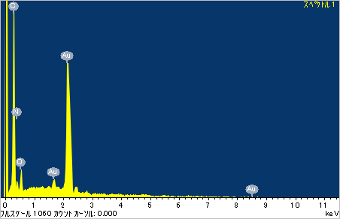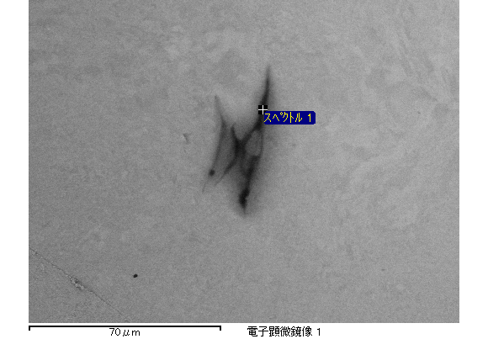

ｽﾍﾟｸﾄﾙ処理 :

省略されたﾋﾟｰｸはありません

処理ｵﾌﾟｼｮﾝ : 酸素 ｽﾄｲｷｵﾒﾄﾘ

繰り返し回数 = 1

ｽﾀﾝﾀﾞｰﾄﾞ :

Na Albite 1999/06/01

Mg MgO 1999/06/01

Al Al2O3 1999/06/01

Si SiO2 1999/06/01

S FeS2 1999/06/01

K MAD-10 Feldspar 1999/06/01

Ca Wollastonite 1999/06/01

Cr Cr 1999/06/01

Mn Mn 1999/06/01

Fe Fe 1999/06/01

Ni Ni 1999/06/01

|  |  |  |  |  |  |
| --- | --- | --- | --- | --- | --- |
| 元素 | 質量濃度 | 原子数 | 化合物 | 化学式 |  |
|  | [%] | 濃度[%] | 濃度[%] |  |  |
| Na K | 0.00 | 0.00 | 0.00 | Na2O |  |
| Mg K | 0.00 | 0.00 | 0.00 | MgO |  |
| Al K | 0.00 | 4.02 | 0.00 | Al2O3 |  |
| Si K | 0.00 | 0.00 | 0.00 | SiO2 |  |
| S K | 0.00 | 0.00 | 0.00 | SO3 |  |
| K K | 0.00 | 4.35 | 0.00 | K2O |  |
| Ca K | 0.00 | 1.92 | 0.00 | CaO |  |
| Cr L | 0.03 | 25.89 | 0.04 | Cr2O3 |  |
| Mn L | 0.01 | 7.43 | 0.01 | MnO |  |
| Fe L | 0.00 | 0.00 | 0.00 | FeO |  |
| Ni L | 0.00 | 0.00 | 0.00 | NiO |  |
| O | 0.02 | 56.39 |  |  |  |
| ﾄｰﾀﾙ | .07 |  |  |  |  |

ｽﾍﾟｸﾄﾙﾗﾍﾞﾙ: ｽﾍﾟｸﾄﾙ 2

ﾗｲﾌﾞﾀｲﾑ 60.0 s

収集ｼﾞｵﾒﾄﾘ[度] :

試料傾斜角 = 15.0

方位角 = 0.0

ｴﾚﾍﾞｰｼｮﾝ = 30.0

加速電圧 = 10.00 kV

ｽﾍﾟｸﾄﾙ全ｶｳﾝﾄ数 = 37553

|  |  |  |  |
| --- | --- | --- | --- |
| ｻﾝﾌﾟﾙﾃﾞｰﾀ : | ｴﾈﾙｷﾞｰ[eV] | 分解能[eV] | ｶｳﾝﾄ数 |
| ｽﾄﾛｰﾌﾞ : | 7.5 | 29.89 | 602978 |
|  |  |  |  |
| 最適化ﾃﾞｰﾀ : ｺﾊﾞﾙﾄ K線 |  |  |  |
|  | ｴﾈﾙｷﾞｰ[eV] | 分解能[eV] | ｶｳﾝﾄ数 |
| ｽﾄﾛｰﾌﾞ : | .0 | 33.07 | 594689 |
| 最適化元素 : | 6925.1 | 132.84 | 119949 |

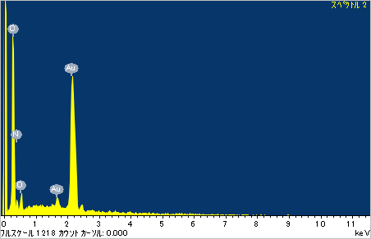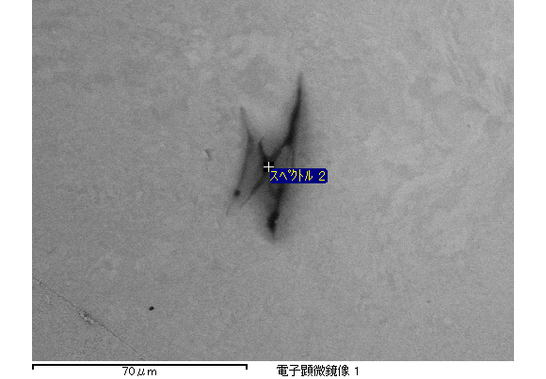

ｽﾍﾟｸﾄﾙ処理 :

省略されたﾋﾟｰｸはありません

処理ｵﾌﾟｼｮﾝ : 酸素 ｽﾄｲｷｵﾒﾄﾘ

繰り返し回数 = 1

ｽﾀﾝﾀﾞｰﾄﾞ :

Na Albite 1999/06/01

Mg MgO 1999/06/01

Al Al2O3 1999/06/01

Si SiO2 1999/06/01

S FeS2 1999/06/01

K MAD-10 Feldspar 1999/06/01

Ca Wollastonite 1999/06/01

Cr Cr 1999/06/01

Mn Mn 1999/06/01

Fe Fe 1999/06/01

Ni Ni 1999/06/01

|  |  |  |  |  |  |
| --- | --- | --- | --- | --- | --- |
| 元素 | 質量濃度 | 原子数 | 化合物 | 化学式 |  |
|  | [%] | 濃度[%] | 濃度[%] |  |  |
| Na K | 0.00 | 1.05 | 0.00 | Na2O |  |
| Mg K | 0.03 | 20.08 | 0.04 | MgO |  |
| Al K | 0.00 | 0.99 | 0.00 | Al2O3 |  |
| Si K | 0.02 | 10.54 | 0.03 | SiO2 |  |
| S K | 0.00 | 0.00 | 0.00 | SO3 |  |
| K K | 0.00 | 0.58 | 0.00 | K2O |  |
| Ca K | 0.00 | 0.73 | 0.00 | CaO |  |
| Cr L | 0.00 | 0.00 | 0.00 | Cr2O3 |  |
| Mn L | 0.00 | 0.30 | 0.00 | MnO |  |
| Fe L | 0.03 | 9.64 | 0.04 | FeO |  |
| Ni L | 0.00 | 0.99 | 0.00 | NiO |  |
| O | 0.05 | 55.11 |  |  |  |
| ﾄｰﾀﾙ | .13 |  |  |  |  |

ｽﾍﾟｸﾄﾙﾗﾍﾞﾙ: ｽﾍﾟｸﾄﾙ 3

ﾗｲﾌﾞﾀｲﾑ 60.0 s

収集ｼﾞｵﾒﾄﾘ[度] :

試料傾斜角 = 15.0

方位角 = 0.0

ｴﾚﾍﾞｰｼｮﾝ = 30.0

加速電圧 = 10.00 kV

ｽﾍﾟｸﾄﾙ全ｶｳﾝﾄ数 = 38585

|  |  |  |  |
| --- | --- | --- | --- |
| ｻﾝﾌﾟﾙﾃﾞｰﾀ : | ｴﾈﾙｷﾞｰ[eV] | 分解能[eV] | ｶｳﾝﾄ数 |
| ｽﾄﾛｰﾌﾞ : | 7.5 | 29.83 | 601214 |
|  |  |  |  |
| 最適化ﾃﾞｰﾀ : ｺﾊﾞﾙﾄ K線 |  |  |  |
|  | ｴﾈﾙｷﾞｰ[eV] | 分解能[eV] | ｶｳﾝﾄ数 |
| ｽﾄﾛｰﾌﾞ : | .0 | 33.07 | 594689 |
| 最適化元素 : | 6925.1 | 132.84 | 119949 |

